**Церах Франциск Харытонов (Czerech Francisc)**

31 января 1801 г – крещение (НИАБ 937-4-32, лист 4, №4/1800-р).

**НИАБ 937-4-32:** Лист 4. **Метрическая запись №4/1801-р.**

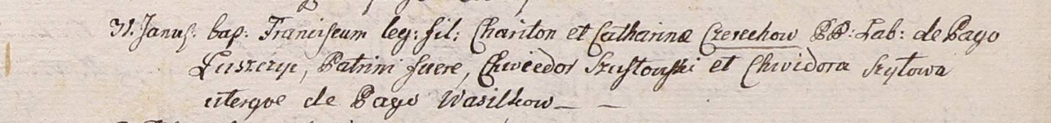

Дедиловичский костел Наисвятейшего Сердца Иисуса. 31 января 1801 года. Метрическая запись о крещении.

Czerech Francisc – сын крестьян с деревни Лустичи.

Czerecz Chariton – отец.

Czerechowa Catharina – мать.

Szustowski Chwiedor – крестный отец, с деревни Васильковичи.

Szyłowa Chwiedora – крестная мать, с деревни Васильковичи.

Linhart Hyacinthus – ксёндз.